魔方3攻略

## **版本介绍**

本服属于轻变版本，非秒天秒地的版本！

进游免开口，宠物技能最高秒12，

无限仙玉 无限银币 无限打宠物技能 24个技能

本服金币为主要货币，自由打金、自由交易、15门派、职业平衡。

所有材料道具装备挑战相应玩法均可掉落！

**descript→白嫖带队能兑换全部东西**

**descript→比武能获取大量称号物品**

**descript→分解经脉获取碎片兑换想要的经脉**

**descript→分解装备获取碎片兑换想要的装备**

**descript→抽奖必得一个币（足够币自己选择兑换）**

[更新日志](https://docs.qq.com/doc/DTlRWdWRrYlV3WkhH)

**门派选择：**

**白嫖玩家建议带队，选择辅助门派，例如方寸，化生寺**

**输出选择输出门派，例如月宫，龙宫，大唐等**

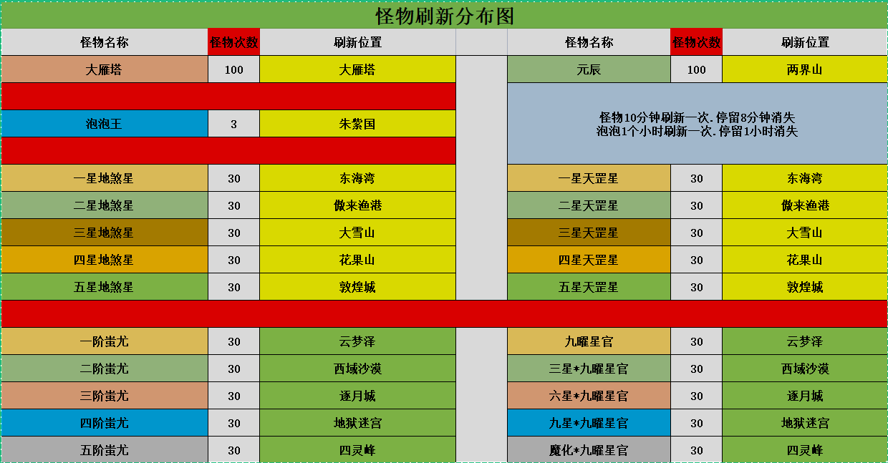

**上线建议**

0.→→

→→descript→

1. 上线直接把剧情全部做了.然后直接突破159级（简单没压力的）
2. 购买4个九转金丹.4个修炼果加入帮派.直接满修（别买多了）.
3. 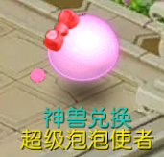→descript→把上线的神兽进阶吃千叶
4. 带上助战 前期非常的猛

5.**每天必做→**师门，可以获取大量金币.材料（每天20次）

6.**每天必做→宝图**，可以获取大量金币.材料（每天50次）

7.**每天必做→精英副本**，可以获取大量金币.材料（每天5次）

1. **每天必做→秘境降妖**，可以获取小量金币.材料（根据实力打.前10名每天一个里秘境礼包）

9.**每天必做→门派闯关**，可以获取大量金币.材料（前3名可以获取门派礼包）

10.**每天必做→比武活动**，可以获取大量金币.（前3名可以获取比武礼包）

1. **每周必做→通天塔**，可以获取经验.材料（160关有好东西）

12.**装备模式：①→3合1 ②→进阶石 ③→摆摊收购**

**新区玩家有两种选择**：

1：冲等级（无限捉鬼），那样扫地很效率，前期推荐打**大雁塔**、**12生肖**、**一星地煞**、**一星天罡**，这些怪全部爆装备（60的装备）。

2：无视第1条，直接扫地，这样虽然效率慢，但是别人捉鬼升级的时候你在打装备，实力提升很明显。这个靠你自己选择。

[排行榜](https://docs.qq.com/sheet/DTldqcnlxYk9BbUZs?tab=BB08J2)

[魔方3完整掉落表](https://docs.qq.com/sheet/DTlRKWHRtZklBWndO?tab=BB08J2)

[合宠攻略](https://docs.qq.com/doc/DTmplUnN1eW9Kbldz)

[评分相关](https://docs.qq.com/doc/DTmFXbHpPb2NGSkdt)

[副本.PK.掉落](https://docs.qq.com/sheet/DTktRZGpqSE9IV0Nt?tab=BB08J2)

[部位功能](https://docs.qq.com/sheet/DTkpORW9vaG9na0ts?tab=BB08J2)

[材料介绍图](https://docs.qq.com/sheet/DTmpsUmt5dmRsYm9K?tab=BB08J2)

[装备属性](https://docs.qq.com/sheet/DTnRkT3pGRVFVeHhW?tab=BB08J2)

[点化套装属性](https://docs.qq.com/sheet/DTlpQY0NmUWNtYnVq?tab=BB08J2)

[经脉属性跟升级](https://docs.qq.com/sheet/DTkVFWEVpa1JHdUVF?tab=BB08J2)

[经脉佩戴附加技能](https://docs.qq.com/sheet/DTlBKZVJDY3pBSklr?tab=BB08J2)

[法宝属性](https://docs.qq.com/sheet/DTnl2dnpQeldockxx?tab=BB08J2)

[宠物装备](https://docs.qq.com/sheet/DTm96Y3BQTFN0Y1pv?tab=BB08J2)

[变身卡](https://docs.qq.com/sheet/DTmdkYXFBTEdHamZa?tab=BB08J2)

[称谓表](https://docs.qq.com/sheet/DTmtUdW9jcUVNV1hF?tab=BB08J2)

[刮刮乐](https://docs.qq.com/sheet/DTnlpaEFzeUJ1bk5N?tab=BB08J2)

